实验课程名称： 多媒体通信技术
实验项目名称 | 实验一 多媒体制作基础知识 |  |  | 实验成绩
实 验 者 | 胡姗 | 专业班级 | 信息2001 | 组 别
同 组 者 | 无 |  |  | 实验日期 | 2023年10月25日
第一部分：实验预习报告（包括实验目的、意义，实验基本原理与方法，主要仪器设备及耗材，实验方案与技术路线等）
一、实验目的
1、了解多媒体基础知识
2、了解多媒体素材相关内容

二、实验基本原理
1、 媒体
1）感觉媒体
直接作用于人的感觉器官，使人产生直接感觉的媒体。
2）表示媒体
指传输感觉媒体的中介媒体，如图像、文本编码。
3）表现媒体
指进行数据输入输出的媒体。
4）存储媒体
用于存储表示媒体的物理介质。
5）传输媒体
传输表示媒体的物理介质。
2、 多媒体
一般是指能够同时获取、处理、编辑、存储和展示两种以上不同类型信息媒体的技术，这些信息媒体包含：文字、图形、图像、动画、声音、视频等。具有对多媒体进行处理功能的计算机，称为多媒体计算机。
3、 多媒体技术
多媒体技术就是运用计算机综合处理多种媒体信息，使多种信息建立逻辑连接，并集成为一种具有交互性的系统的技术。
4、多媒体技术的特点：
1）集成性
2）控制性
3）交互性
4）非线性
5）实时性
6）灵活性
5、多媒体素材
1）图形与图像素材
1、图像的类型：模拟、数字图像
2、图像的形式：图形（矢量）、图像（位图）
3、图形素材的制作与编辑（软件处理）
4、图像素材的采集（扫描仪、数码相机、视频卡等）
5、屏幕图像素材的采集。
2）音频素材
1、声音文件的参数
2、采样频率、采样位数、通道数（声道数）
3、声音文件的类型
4、声音文件格式的转换
5、音频素材的采集
3）视频素材
1、视频文件格式：avi、mpeg、rm、rmvb等
2、视频技术
3、视频信号数字化和视频编码
4、视频素材的采集
5、视频素材的编辑
第二部分：实验过程记录（可加页）（包括实验原始数据记录，实验现象记录，实验过程发现的问题等）

三、实验内容
1、ACDSee图像软件的应用
2、利用录音机进行声音编辑
3、利用视频软件进行处理练习

三、实验任务
- 利用手机拍摄一幅白背景证件照（自己），将背景更换为蓝色，消除红眼，进行适当裁剪，并将大小调整为640*480；
利用ACDSee打开一幅白背景证件照（自己），进入编辑模式

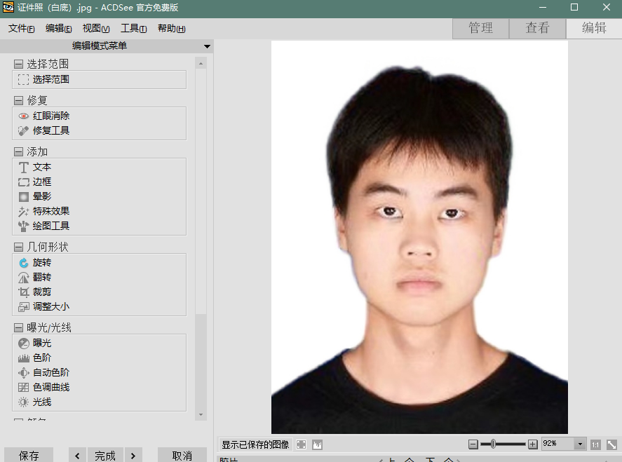

在编辑模式下，可对图像进行裁剪，像素调整，局部锐化，局部模糊。
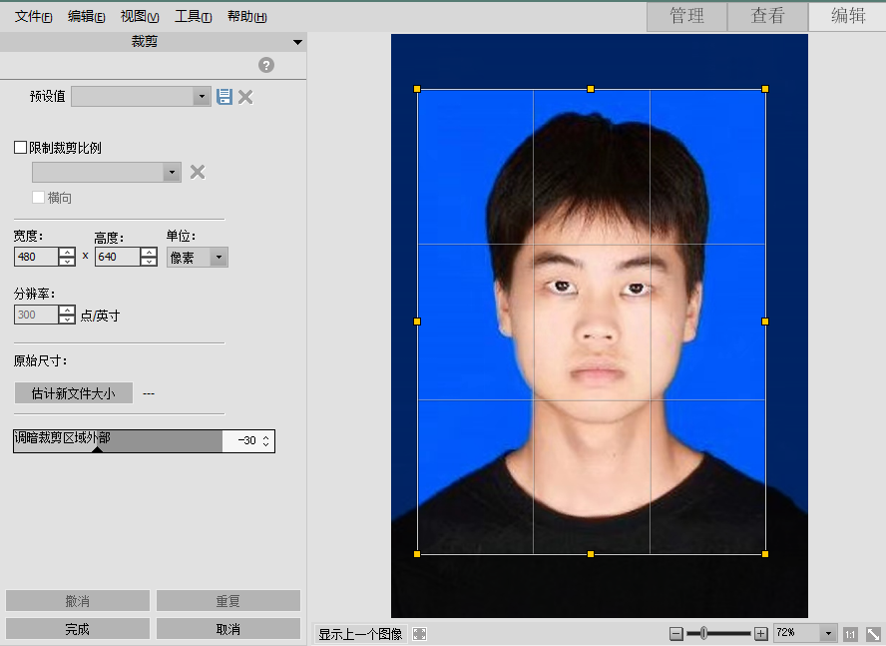

如果拍摄人像出现红眼，也可以利用红眼消除工具修改。
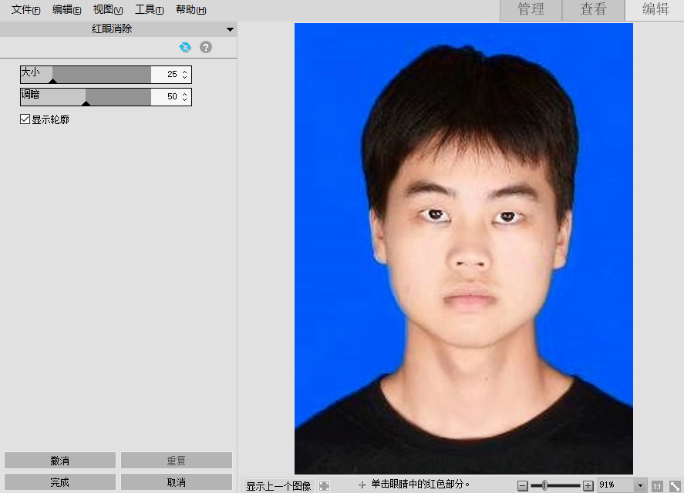

- 利用手机录制一段音频文件，对该文件进行降噪，删除停顿，并进行淡入淡出处理；
利用cooledit pro打开一个录音文件，首先对该录音文件进行降噪处理，选中文件中部分静音的内容
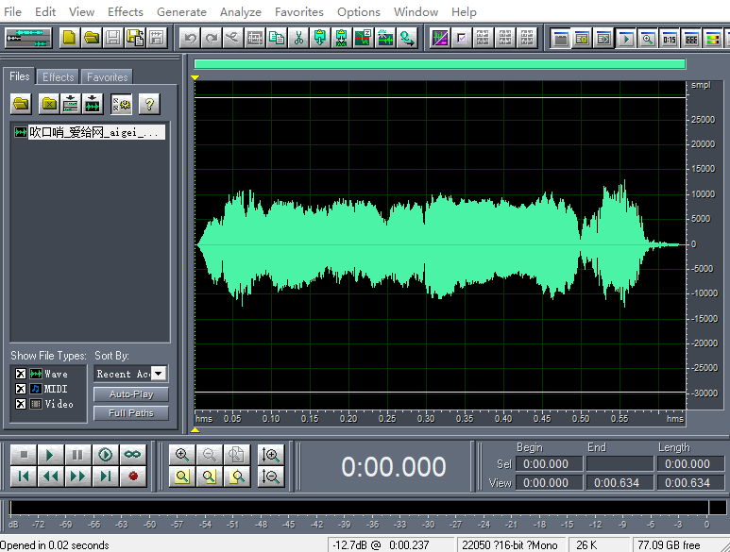

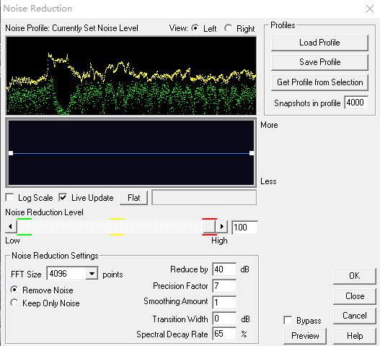
通过菜单中的效果—>噪音消除—>降噪器，选择噪音采样，然后保存采样，将文件保存为noise.fft，然后确定

将期望有淡出效果的段落选中，然后通过菜单中的效果—>波形振幅—>渐变
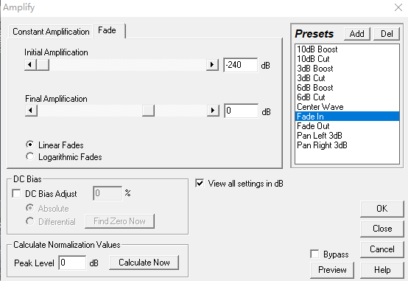

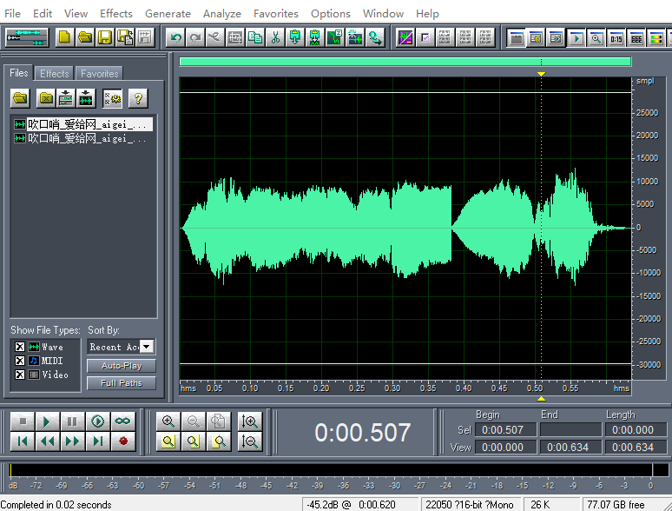

3、利用手机拍摄一段多人采访的小视频，进行适当剪辑，并配上文字

拍摄一段多人采访的小视频，导入剪辑软件中：
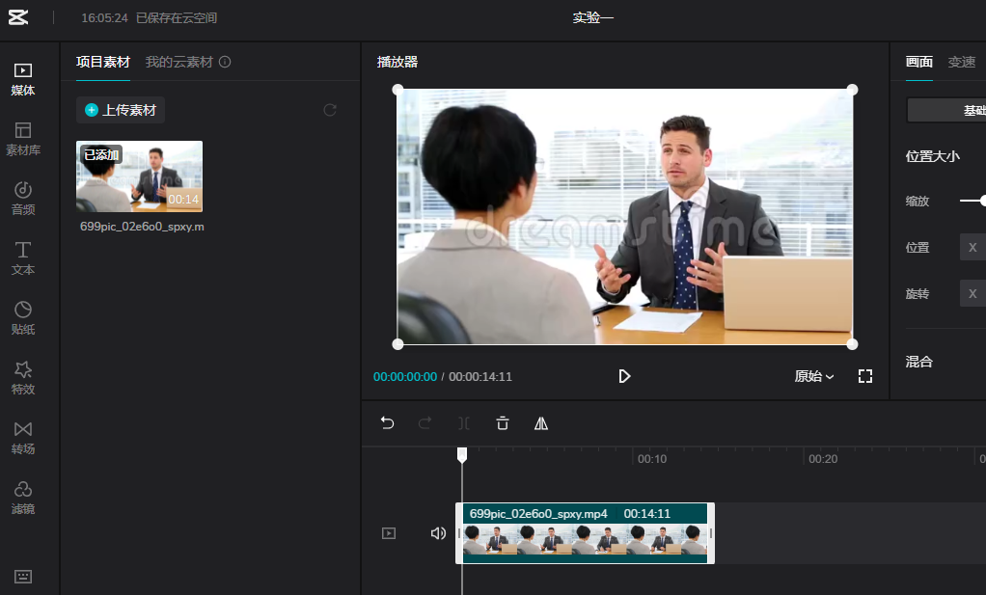

适当剪辑，并配上文字：
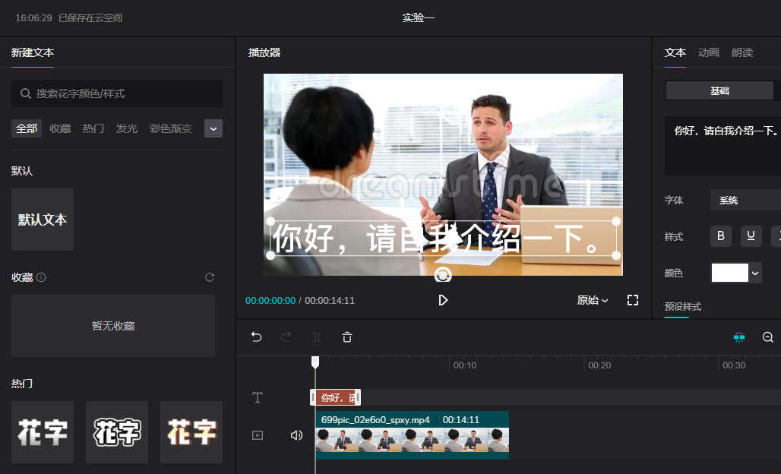

教师签字__________

